**13.12 3-А Українська мова 1 група**

**Тема. Перевіряю написання слів з ненаголошеними [е], [и] за словником.**

**Мета**: вчити перевіряти написання слів з ненаголошеними [е], [и] за словником, розпізнавати орфограми, правильно писати слова; закріпити вміння розбирати слова за будовою, розвивати критичне мислення, увагу, спостережливість, пам'ять, усне і писемне мовлення; удосконалювати навички письма; формувати компетентність спілкуватися рідною мовою, соціальну, громадянську компетентності; виховувати повагу до рідної мови.

**Хід уроку**

**Повідомлення теми уроку**

-Сьогодні на уроці ми повторимо дні тижня. Будемо перевіряти написання слів з ненаголошеними [е], [и] за словником.

**Каліграфічна хвилинка**

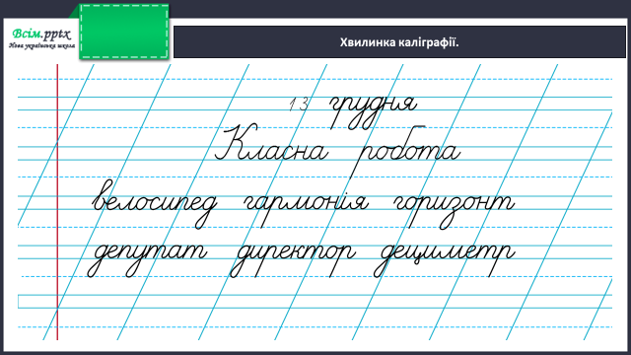

**Робота за підручником (с.76)**

**Вправа 1 (письмово)**

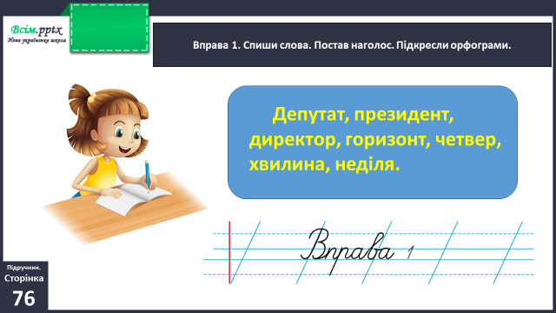

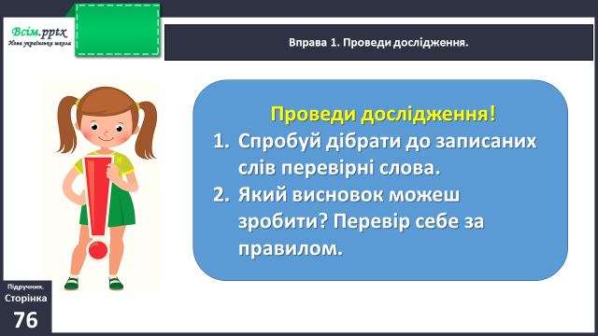

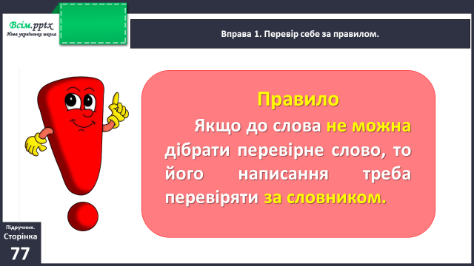

**Вправа 2 (письмово)**

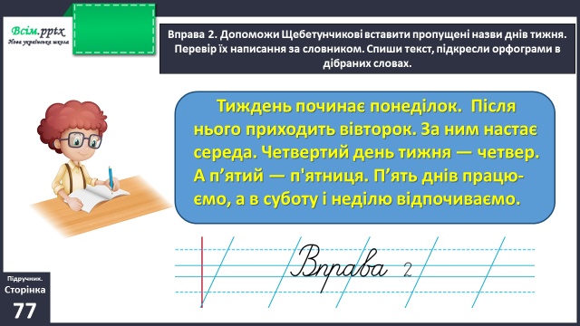

**Вправа 3 (усно)**

Прочитай і розв’яжи задачу Родзинки.

**Вправа 4 (письмово)**

Спиши текст, вставляючи пропущені слова. Доповни його ще двома реченнями.

**Вправа 5 (письмово)**

Запиши слова у дві колонки: до першої — ті, що перевіряються за правилом, до другої — ті, що перевіряються за словником. Підкресли орфограми.

**Перевір себе:**

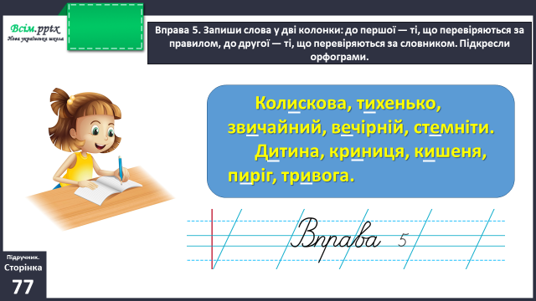

**Домашнє завдання:**

П.с.77 вправа 6.

Виконану роботу сфотографуй та надішли у вайбер або на Human.